EKONADMETANJE

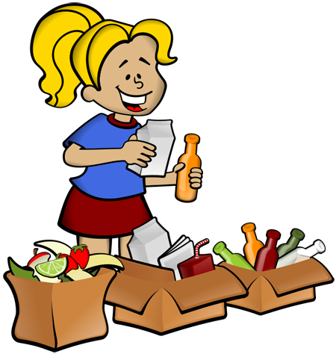
Budući da od sinoć ništa nije okusila, ujutro, na dan odvoza smeća, posudi za otpad neugodno je zakrulilo u želucu i crijevima. Kad se nad njezina gladna usta navirila djevojčica Laura s dvije kućne posude za otpad, ponadala se slasnim i obilnim zalogajima.
No umjesto obadvije, Laura je u nju ispraznila samo posudu s kostima, limenkama, gumom i plastikom. Ljuske od jaja, kore od banana i listove salate istresla je u novu posudu zelene boje s natpisom Biootpad.
– Ta-ko! – reče Laura. – Mikroorganizmi će preraditi biotpad u vrlo kvalitetan kompost!
– Kompost? Biootpad? Nikad čula! – naćuli uši posuda za otpad.
– Otpad završava na deponiju za smeće, trajnom odlagalištu otpada, a biootpad iz gospodarstva i kućanstva nakon kompostiranja dodaje se tlu kao hrana – objasni joj veselo posuda za biootpad.
– Razboljet ću se jedući samo opuške, kovine, pepeo, staklenke i baterije! – snuždi se posuda za otpad. – Zar nikad više neću okusiti opalo voće, uvelo cvijeće, suho granje, piljevinu i salamu?!
– Ako otpad i biotpad završe zajedno u tvojem želucu, cijeli sadržaj postaje smeće – objasni posuda za biootpad i, podižući desni kažiprst, nastavi: – Ali, ako se pažljivo odvoje, bit će manje odlagališta.
– Zanimljivo! – s osmijehom će posuda za otpad. – Na trenutak sam ti pozavidjela. No zapravo svaka od nas, radi zaštite zdravlja i okoliša, mora pažljivo odraditi posao kako bi ljudima na pravi način postala korisna.
ODGOVORI NA PITANJA!
- Što je Laura ispraznila u posudu za otpad?
- Što će mikroorganizmi preraditi?
- Gdje završava otpad?
- Gdje završava biootpad nakon kompostiranja?
- Od čega će se razboljeti posuda za otpad?
- Kada će biti manje odlagališta?

